Chủ đề: Giải bài tập tiếng Anh 6
Giải bài tập Unit 7 The Real World tiếng Anh 6 sách Cánh Diều giúp các em học tốt Tiếng Anh 6.

Giải bài tập Tiếng Anh 6 Unit 7 The Real World

A. Look at the photos. What do you think people can do? Choose the correct answers
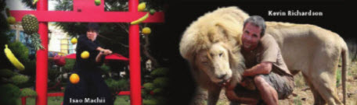
Dịch
Nhìn vào các bức tranh này. Bạn nghĩ những người trong bức tranh có thể làm gì? Chọn đáp án đúng.
Answer
1. without seeing
2. cut fruit with his sword
3. live with dangerous animals

B. Listen. Circle T for True or F for False
1. Daniel Kish can swim. T F
2. Kish was a TV show. T F
3. Isao Machii can cut a tennis ball traveling as fast as a plane. T F
4. Kevin Richardson is also called the "Lion Talker." T F
Dịch
Nghe. Khoanh T với câu trả lời đúng và F cho câu trả lời sai
1. Daniel Kish có thể bơi.
2. Kish đã từng lên TV.
3. Isao Machii có thể cắt quả bóng bàn đang di chuyển với vận tốc nhanh như một chiếc máy bay.
4 Kevin Richardson còn được gọi là ngời nói chuyện với sư tử.
Answer
Đang cập nhật...
~/~
Giải bài tập Tiếng Anh 6 sách Cánh Diều Unit 7: Can you do this? - The Real World do Đọc tài liệu tổng hợp, hi vọng sẽ giúp các em học tốt môn Tiếng Anh 6 thật thú vị và dễ dàng.

